软件工程硕士论文质量智能评阅技术研究——反思评估组项目报告

班级：RB032401
组长及报告撰写：王子勋
小组成员：李健博
辛雨谌
王婧伊
日期：2026年4月4日

目录
1. 选题依据 4
1.1 研究意义 4
1.2 国内外相关研究 4
1.3 参考文献 5
1.4 本课题相对于已有研究的独到理论价值和应用价值 6
1.4.1 理论价值 6
1.4.2 应用价值 7
2. 研究内容 8
2.1 研究目标 8
2.2 研究对象 8
2.3 研究问题 8
2.4 主要内容 9
2.5 框架思路 10
2.5.1 研究提纲 10
2.5.2 研究目录 10
2.6 重点难点 10
2.6.1 重点 10
2.6.2 难点 10
2.7 研究计划 11
2.8 可行性 13
3. 创新之处 15
4. Agent详细设计与实现 16
4.1 总体设计 16
4.2 评阅指标体系与核查逻辑说明 18
4.3 详细设计 21
4.3.1 冲突裁决模块详细设计 21
4.3.2 证据验证模块详细设计 24
4.3.3 去重聚类模块详细设计 25
4.3.4 优先级排序模块详细设计 26
4.3.5 导师对话生成模块详细设计 26
4.3.6 系统数据流图 27
4.3.7 项目代码结构 28
5. 测试与验证 30
5.1 测试环境与方案 30
5.2 测试结果 31
6. 项目总结与展望 36
6.1 项目总结 36
6.2 不足与未来展望 36

1. 选题依据

1.1 研究意义
随着我国研究生教育规模的持续扩大，软件工程专业硕士学位论文的数量逐年攀升。据教育部统计数据，近年来全国每年授予的工程类硕士学位已超过数十万人，其中软件工程方向占据相当比例。学位论文作为研究生培养质量的核心衡量标准，其评审工作的重要性不言而喻。然而，传统的人工评审模式面临着诸多挑战：评审专家资源有限、评审周期冗长、评审标准难以统一、主观偏差难以消除等问题日益突出。
在人工智能技术飞速发展的背景下，大语言模型（Large Language Model, LLM）展现出了强大的自然语言理解与生成能力。以GPT-4、DeepSeek等为代表的大模型在文本分析、逻辑推理、知识问答等任务上已接近甚至超越人类水平。将大语言模型技术应用于学术论文质量评审，不仅能够显著提升评审效率，还能在一定程度上保证评审标准的一致性和客观性。
然而，单一大模型在执行复杂评审任务时存在明显局限：幻觉（Hallucination）问题导致模型可能生成与论文内容不符的评审意见；单一视角的评审难以覆盖论文质量的多个维度；缺乏有效的冲突检测与仲裁机制使得不同评审维度之间的矛盾难以调和。因此，构建一个多智能体协作的论文质量评审系统，并在此基础上引入反思评估机制以确保评审结果的可靠性，具有重要的研究意义和实践价值。
本项目聚焦于多智能体论文评审系统中的”反思评估”环节，旨在设计并实现一个能够对多个审计智能体的初步评审意见进行二次审核、冲突裁决、证据验证和幻觉过滤的智能评估系统。该系统作为整个评审流程的质量保障层，对于提升自动化论文评审的可信度和实用性具有关键作用。

1.2 国内外相关研究
近年来，利用大语言模型辅助学术评审已成为人工智能与教育交叉领域的研究热点。国内外学者从不同角度展开了探索，形成了较为丰富的研究成果。
在自动化论文评审方面，D’Arcy等人于2024年提出了MARG（Multi-Agent Review Generation）框架，该框架利用多个LLM智能体协作生成科学论文的评审意见。MARG系统中的各智能体分别负责论文不同方面的评估（如方法论、实验设计、写作质量等），最终通过汇总机制生成综合评审报告。该研究表明，多智能体协作能够显著提升评审意见的覆盖面和深度，但在冲突检测和一致性保障方面仍有不足。
在LLM-as-a-Judge范式方面，该方法已被广泛应用于模型输出质量的评估。其核心思想是利用一个大语言模型作为”裁判”，对其他模型或系统的输出进行质量评判。Zheng等人在2024年的研究中系统分析了LLM-as-a-Judge的优势与局限，指出该方法在一致性和可扩展性方面优于人工评估，但存在位置偏差（Position Bias）、冗长偏差（Verbosity Bias）等系统性问题。为克服这些偏差，研究者提出了多种改进策略，包括多轮评估、交叉验证和元评判（Meta-Judge）机制。
在多智能体系统方面，2024年EMNLP会议上发表的AgentReview工作探索了利用LLM智能体模拟同行评审过程的可行性。该研究构建了一个包含作者、审稿人和编辑等角色的多智能体系统，通过模拟真实的学术评审流程来生成评审意见。研究发现，多智能体之间的交互和辩论能够有效提升评审意见的质量，但也带来了冲突协调和一致性维护的新挑战。
在幻觉检测与缓解方面，大语言模型的幻觉问题一直是制约其在高可靠性场景应用的关键瓶颈。Vectara等机构的研究表明，即使是最先进的模型（如DeepSeek-R1）在事实性任务上仍存在显著的幻觉率。针对这一问题，研究者提出了多种缓解策略，包括基于检索增强生成（RAG）的方法、基于证据验证的后处理方法，以及基于多模型交叉验证的方法。本项目采用的证据验证机制正是借鉴了这一研究方向的思路，通过将评审意见与论文原文进行精确匹配和语义匹配，有效过滤缺乏证据支撑的幻觉性评审意见。
在国内研究方面，南京大学、中国科学院等机构的研究团队也在积极探索大模型在软件质量保障中的应用。《软件学报》2024年发表的综述文章系统梳理了大模型在软件测试、代码审查、缺陷检测等领域的应用现状，指出多智能体协作和质量评估是未来的重要发展方向。此外，上海交通大学图书馆发布的《科研智能发展报告（2025年）》也对AI辅助学术评审的发展趋势进行了前瞻性分析。
综合来看，现有研究在自动化论文评审、LLM-as-a-Judge、多智能体协作等方面取得了显著进展，但在以下方面仍存在不足：缺乏针对多智能体评审结果的系统性反思评估机制；冲突检测和仲裁策略较为单一，未能充分结合规则引擎和LLM的各自优势；证据验证和幻觉过滤的精度和效率有待提升；缺乏面向导师指导场景的对话生成能力。本项目正是针对这些不足展开研究，力求在反思评估这一关键环节实现突破。

1.3 参考文献
[1] D’Arcy M, Hope T, et al. MARG: Multi-Agent Review Generation for Scientific Papers[J]. arXiv preprint arXiv:2401.04259, 2024.
[2] Zheng L, Chiang W L, Sheng Y, et al. Judging LLM-as-a-Judge with MT-Bench and Chatbot Arena[C]. NeurIPS, 2024.
[3] Li J, Sun Y, et al. AgentReview: Exploring Peer Review Dynamics with LLM Agents[C]. EMNLP, 2024.
[4] 王赞, 王莹, 陈碧欢, 等. 大模型下的软件质量保障[J]. 软件学报, 2024.
[5] Vectara. DeepSeek-R1 Hallucinates More Than DeepSeek-V3[R]. Vectara Research Report, 2025.
[6] 上海交通大学图书馆. 科研智能发展报告(2025年)[R]. 2025.
[7] Joelotepawembo. How DeepSeek is Solving Hallucination in AI and Machine Learning[J]. Medium, 2025.
[8] The Rise of Agentic AI: A Review of Definitions, Frameworks, Architectures, Applications, Evaluation Metrics, and Challenges[J]. Future Internet, MDPI, 2025.
[9] 教育部. 博士专业学位研究生学位论文与申请学位实践成果基本要求[S]. 2024.
[10] A Multi-Agent Framework for Autonomous Peer Review of AI-Written Papers[C]. OpenReview, 2025.
[11] Ng A. What’s next for AI agentic workflows ft. Andrew Ng of AI Fund [Video]. Sequoia Capital AI Ascent Summit, 2024.
[12] Ng A. Agentic Design Patterns [Web Article]. DeepLearning.AI The Batch, 2024.

1.4 本课题相对于已有研究的独到理论价值和应用价值

1.4.1 理论价值
本项目在理论层面的贡献主要体现在以下几个方面。
首先，本项目提出了”混合裁判模式”（Hybrid Judge Pattern）的理论框架，将传统的规则引擎与LLM-as-a-Judge范式进行有机融合。不同于现有研究中单纯依赖LLM进行评判或单纯依赖规则引擎进行筛选的做法，本项目设计了一套智能路由机制：当多个审计智能体的评审意见不存在显著冲突时，系统采用基于加权投票的规则引擎快速路径进行裁决，避免不必要的API调用；当检测到评分差异超过阈值、问题等级冲突或语义矛盾时，系统自动切换到LLM仲裁路径，调用DeepSeek大模型进行深度分析和裁决。这一混合模式在保证裁决质量的同时，将API调用成本降低了约70%，为大规模部署提供了理论依据。
其次，本项目构建了多维度冲突检测模型。现有研究中的冲突检测通常局限于评分差异这一单一维度，而本项目从评分差异、问题等级冲突和语义矛盾三个维度构建了综合冲突检测模型。评分差异检测关注不同智能体对同一评审指标给出的分数差异是否超过阈值（≥20分）；问题等级冲突检测关注不同智能体对同一问题给出的严重程度判定是否存在显著差异（如Critical与Info的冲突）；语义矛盾检测则利用自然语言处理技术识别评审意见中的逻辑矛盾。这一多维度模型为多智能体系统中的冲突检测提供了新的理论视角。
最后，本项目提出了基于证据链的幻觉过滤理论。通过将评审意见中的证据引用与论文原文进行精确匹配和语义匹配（相似度阈值≥0.85），建立了从评审意见到论文原文的证据链验证机制。这一机制不仅能够有效识别和过滤缺乏证据支撑的幻觉性评审意见，还能通过证据验证分数对最终评分进行动态调整，为LLM输出的可靠性评估提供了新的理论方法。

1.4.2 应用价值
在应用层面，本项目的价值主要体现在以下几个方面。
本系统可直接应用于高校软件工程专业的硕士学位论文评审工作。通过自动化的多维度评审和智能裁决，系统能够在短时间内完成对论文格式规范性、文献引用质量、实验数据可靠性和逻辑结构完整性的全面评估，为评审专家提供高质量的参考意见，显著减轻评审工作负担。
系统的模块化设计和可扩展架构使其具有良好的通用性。通过调整评审规则库和配置参数，系统可以适配不同学科、不同层次的学位论文评审需求。插件化的架构设计也为未来扩展新的评审维度（如创新性评估、学术伦理审查等）预留了接口。
导师对话生成功能为论文指导场景提供了智能辅助工具。系统能够根据评审发现的问题，模拟特定领域专家的指导风格，生成具有教育意义的导师对话，帮助研究生理解论文存在的问题并获得改进建议。这一功能在远程教育和大规模研究生培养场景中具有特殊的应用价值。

2. 研究内容

2.1 研究目标
本项目的总体研究目标是设计并实现一个面向软件工程硕士论文的智能反思评估系统，该系统能够对多个审计智能体（格式审计、文献审计、实验数据审计、逻辑审计）的初步评审结果进行系统性的二次审核，通过冲突裁决、证据验证、幻觉过滤和优先级排序等机制，输出可靠、全面、可解释的最终评审结论。
具体而言，本项目追求以下量化目标：冲突检测准确率达到85%以上；人工复核标记准确率达到92%以上；导师对话质量评分达到4.6/5.0以上；系统P95响应时间控制在2.8秒以内；系统错误率控制在0.5%以下。

2.2 研究对象
本项目的研究对象是软件工程专业硕士学位论文及其自动化评审过程。具体而言，研究对象包括以下几个层面。
在数据层面，研究对象是由四个审计智能体（FMT格式审计、REF文献审计、EXP实验数据审计、LOG逻辑审计）针对同一篇论文生成的审计结果。这些审计结果包含22条评审规则的逐项评分、问题等级判定、审计建议和证据引用等结构化信息。
在过程层面，研究对象是多智能体评审结果的整合与裁决过程。当多个智能体对同一论文的同一方面给出不一致的评审意见时，如何通过合理的机制进行冲突检测、仲裁和最终裁决，是本项目的核心研究对象。
在输出层面，研究对象是最终评审报告的生成过程，包括评分计算、问题优先级排序、导师指导对话生成和人工复核建议等。

2.3 研究问题
本项目围绕以下核心研究问题展开。
第一，如何有效检测多个审计智能体评审结果之间的冲突？不同智能体基于不同的评审维度和规则对同一篇论文进行评审，其结果之间可能存在评分差异、等级冲突和语义矛盾等多种形式的不一致。如何设计一套多维度的冲突检测机制，准确识别这些冲突，是本项目需要解决的首要问题。
第二，如何在保证裁决质量的前提下降低LLM调用成本？纯LLM-as-a-Judge模式虽然裁决质量较高，但每次调用都需要消耗大量的API Token，在大规模部署场景下成本不可接受。如何设计一种混合裁决模式，在无冲突场景下使用低成本的规则引擎，在有冲突场景下才调用LLM进行深度仲裁，是本项目需要解决的关键问题。
第三，如何有效过滤审计智能体输出中的幻觉内容？大语言模型在生成评审意见时可能产生与论文实际内容不符的幻觉性描述。如何通过证据验证机制，将评审意见中的证据引用与论文原文进行匹配验证，从而识别和过滤幻觉内容，是本项目需要解决的重要问题。
第四，如何生成具有教育意义的导师指导对话？在识别论文问题的基础上，如何模拟特定领域专家的指导风格，生成既专业又具有启发性的导师对话，帮助研究生理解问题并获得改进方向，是本项目探索的创新性问题。

2.4 主要内容
本项目的主要研究内容涵盖五个核心模块的设计与实现。
冲突裁决模块（Conflict Resolution）是系统的核心组件，负责检测和解决多个审计智能体之间的评审冲突。该模块实现了多维度冲突检测算法（评分差异≥20分、问题等级冲突、语义矛盾检测），以及混合裁决机制（规则引擎快速路径与LLM仲裁路径的智能切换）。在LLM仲裁路径中，系统调用DeepSeek API，以专家仲裁者的角色分析冲突根因并给出最终裁决。
证据验证与幻觉过滤模块（Evidence Validation）负责验证审计智能体输出中证据引用的真实性。该模块实现了三通道验证机制：精确字符串匹配（最高优先级）、基于Sentence-Transformers的语义相似度匹配（阈值≥0.85）和高级验证（预留OCR图表验证接口）。对于Warning和Critical级别的问题，系统强制要求提供证据引用，缺乏有效证据的评审意见将被自动移除。
去重与聚类模块（Deduplication）负责消除多个审计智能体输出中的重复问题。该模块利用Sentence-Transformers对问题描述进行向量化表示，然后通过DBSCAN聚类算法（eps=0.16, min_samples=2）识别语义相似的问题组，并从每个聚类中选取最具代表性的问题作为最终输出。
优先级排序与人工复核标记模块（Priority Sorting）负责对评审问题进行优先级排序，并标记需要人工复核的条目。排序算法综合考虑问题等级权重、置信度和影响范围三个因素，计算综合排序分数。人工复核标记机制在检测到低置信度（<0.7）、智能体间冲突或证据缺失等情况时，自动标记相关条目供人工审核。
导师对话生成模块（Dialogue Generation）负责根据评审发现的问题生成模拟导师指导的对话内容。该模块实现了动态人设构建（根据论文领域和问题严重程度选择合适的导师角色）、三阶段生成流水线（特征提取→策略路由→学术语气注入）和质量评估机制（质量分数低于4.0时自动触发重新生成，最多重试2次）。

2.5 框架思路

2.5.1 研究提纲
本项目的研究框架遵循”需求分析→系统设计→模块实现→集成测试→评估优化”的软件工程方法论。在需求分析阶段，通过调研现有论文评审流程和多智能体系统的特点，明确系统的功能需求和性能需求。在系统设计阶段，采用编排器模式（Orchestrator Pattern）设计系统的总体架构，将评审流程分解为五个顺序执行的处理阶段。在模块实现阶段，四名团队成员分别负责不同模块的开发，通过统一的数据模型和接口规范保证模块间的兼容性。在集成测试阶段，使用自动生成的测试数据和真实论文数据对系统进行全面测试。在评估优化阶段，根据测试结果对各模块的参数和算法进行调优。

2.5.2 研究目录
本报告的组织结构如下：第1章阐述选题依据，包括研究意义、国内外研究现状和本课题的理论与应用价值；第2章详细描述研究内容，包括研究目标、研究对象、研究问题、主要内容、框架思路、重点难点、研究计划和可行性分析；第3章总结本项目的创新之处；第4章是项目的核心部分，详细介绍Agent的设计与实现，包括总体设计、评阅指标体系和详细设计；第5章介绍测试与验证工作；第6章进行项目总结与展望。

2.6 重点难点

2.6.1 重点
本项目的研究重点在于混合裁决机制的设计与实现。如何在规则引擎和LLM之间实现智能路由，使系统在无冲突场景下快速响应（<1秒），在有冲突场景下通过LLM深度分析给出高质量裁决，是整个系统的核心技术挑战。这要求系统具备准确的冲突检测能力、合理的路由策略和可靠的LLM调用机制。
另一个重点是证据验证机制的精度保障。证据验证需要在精确匹配和语义匹配之间取得平衡：过于严格的匹配可能导致有效证据被误判为无效，过于宽松的匹配则可能放过幻觉内容。语义匹配阈值（0.85）的选择和多通道验证策略的设计是保证验证精度的关键。

2.6.2 难点
本项目的技术难点主要包括以下几个方面。
LLM输出的结构化解析是一个显著的技术难点。DeepSeek API返回的JSON响应可能存在截断、格式错误等问题，系统需要实现鲁棒的JSON修复机制。本项目设计了四层修复策略：直接解析→正则修复→括号补全→降级处理，以确保在各种异常情况下都能提取有效信息。
异步并发控制也是一个技术难点。系统需要同时处理多篇论文的评审，涉及数据库异步查询、API异步调用和文件异步读写等多种异步操作。如何在保证数据一致性的前提下实现高效的并发处理，需要精心设计异步编程模型和错误处理机制。
跨模块数据一致性的维护同样具有挑战性。五个核心模块之间存在复杂的数据依赖关系，上游模块的输出直接影响下游模块的输入。如何通过统一的数据模型（Pydantic V2）和严格的接口规范保证数据在模块间传递时的一致性和完整性，是系统集成阶段的主要难点。

2.7 研究计划
本项目采用为期四周的迭代开发计划，团队由四名成员组成，分为幻觉评估组（成员A、成员B）和对话/交互开发组（成员C、成员D）两个子组。成员A（王子勋）作为项目主要负责人，除负责冲突裁决与整体评分模块的开发外，还承担了GitHub仓库（https://github.com/DAGAZ05/paper_reflection_team）建立与维护、四人代码合并与持续迭代优化、过程文档与项目报告撰写等项目管理工作。
团队分工与技术栈聚焦如下表所示：
组别 | 成员 | 核心任务 | 技术栈聚焦
幻觉评估组 | 王子勋（成员A） | 整体架构设计、冲突裁决、整体评分、项目进度调控、GitHub仓库管理、代码合并与迭代优化、过程文档与报告撰写 | LiteLLM（加权投票）、NumPy、规则引擎、Pydantic
幻觉评估组 | 李健博（成员B） | 重复过滤、幻觉过滤 | Sentence-Transformers、asyncpg、DBSCAN、余弦相似度
对话/交互开发组 | 辛雨谌（成员C） | 导师对话生成 | LiteLLM、Prompt模板库、正则语气优化器、JSON Schema
对话/交互开发组 | 王婧伊（成员D） | 优先级排序、人工复核标记、系统集成 | 规则引擎、FastAPI、httpx、LangGraph
四周迭代计划的详细安排如下：
第一周：技术调研与方案设计
成员 | 个人任务
王子勋（A） | 精读LLM-as-a-Judge核心论文；设计冲突裁决规则库（关键词矛盾库+加权投票逻辑）；建立GitHub仓库与项目骨架；输出《冲突裁决算法设计草案》
李健博（B） | 调研幻觉检测技术方案（精确匹配 vs 语义匹配）；设计重复过滤聚类方案（相似度阈值设定）；输出《证据验证技术选型报告》
辛雨谌（C） | 调研学术导师对话范式（收集50+真实对话样本）；设计三类对话模板框架（质疑型/引导型/澄清型）；输出《对话生成技术方案V1》
王婧伊（D） | 设计复核标记规则（置信度阈值+冲突Agent数）；制定优先级排序权重表（Critical/Major/Minor）；输出《复核决策逻辑设计稿》
本周团队交付物为《技术调研与方案设计报告V1.0》，包含LLM-as-a-Judge论文精读摘要、冲突裁决/幻觉过滤/对话生成技术选型对比、两组接口规范（JSON Schema草案）和详细任务分工表。
第二周：核心模块原型开发
成员 | 个人任务
王子勋（A） | 实现冲突裁决核心模块（处理Agent矛盾结论）；开发整体评分计算引擎（加权平均+矛盾惩罚）；编写单元测试（覆盖5类矛盾场景）
李健博（B） | 实现重复过滤模块（Sentence-Transformers聚类）；开发幻觉过滤模块（数据库精确+语义双验证）；编写验证测试用例（10处引用真实性检查）
辛雨谌（C） | 实现对话生成引擎（LiteLLM调用+模板选择器）；开发语气优化器（替换生硬表述）；生成3类场景对话样本供评审
王婧伊（D） | 实现优先级排序模块（规则引擎驱动）；开发人工复核标记逻辑（动态阈值）；编写复核标记单元测试
本周团队交付物为《核心模块原型验证报告》，目标指标为：矛盾检测准确率85%、导师对话人工评分4.2/5.0。
第三周：系统集成与优化
成员 | 个人任务
王子勋（A） | 优化裁决逻辑（处理边界矛盾案例）；与对话组联调输出结构化矛盾数据；合并各成员代码并解决冲突；添加性能监控埋点
李健博（B） | 优化数据库查询（添加section索引提速40%）；与对话组联调传递验证结果与置信度；修复验证漏报问题
辛雨谌（C） | 优化Prompt注入领域知识（自动识别论文领域）；与幻觉组联调接收复核依据生成对话；开发对话质量自动评分工具
王婧伊（D） | 完成全链路集成（串联所有模块）；对接Orchestrator（任务触发/结果回调）；优化缓存机制提升生成效率
本周团队交付物为《全链路集成测试报告》，目标指标为：P95响应时间2.8秒、错误率0.5%、复核标记准确率88%。
第四周：测试验证与交付
成员 | 个人任务
王子勋（A） | 参与10篇论文全量验证；沉淀算法调优经验库；撰写项目报告与过程文档
李健博（B） | 整理10篇测试论文验证数据集；编写《证据验证模块使用指南》；修复遗留边界问题
辛雨谌（C） | 扩充典型场景对话示例库（10+案例）；参与人工对话质量评审
王婧伊（D） | 编写系统集成与部署文档；主导人工复核标记准确率验证；制作效果对比展示材料
本周团队交付物为最终交付包+项目复盘，最终达成指标为：复核标记准确率92%、对话专业度评分4.6/5.0。
团队协作机制方面，每周一由两组同步接口进展（王子勋与王婧伊确认数据格式），每周三进行交叉验证（李健博向辛雨谌提供验证结果，王婧伊向王子勋反馈复核需求），每周五进行联合测试（使用统一测试论文集验证全链路）。每份交付报告由两组共同撰写，幻觉组负责技术细节，对话组负责交互效果描述。

2.8 可行性
本项目的可行性从技术、资源和时间三个维度进行分析。
在技术可行性方面，项目所依赖的核心技术均已成熟。Python生态系统提供了丰富的异步编程支持（asyncio、asyncpg）；DeepSeek API兼容OpenAI接口格式，调用便捷且成本可控；Sentence-Transformers提供了高质量的文本向量化能力；scikit-learn的DBSCAN算法为文本聚类提供了可靠的实现；Pydantic V2为数据模型验证提供了强大的支持。这些技术的组合能够满足系统的功能和性能需求。
在资源可行性方面，项目团队由四名成员组成：王子勋负责冲突裁决、整体评分及项目管理，李健博负责去重过滤与证据验证，辛雨谌负责导师对话生成，王婧伊负责优先级排序与系统集成。四人分别具备冲突裁决、NLP处理、对话生成和规则引擎等方面的技术能力。项目使用的DeepSeek API成本较低（混合模式下每篇论文约0-2700 tokens），PostgreSQL数据库由学校提供，开发环境和测试环境均已就绪。
在时间可行性方面，四周的开发周期虽然紧凑，但通过合理的任务分工和并行开发策略，各模块可以独立开发、并行推进，在第三周进行集成。项目采用的模块化架构也降低了集成风险，使得四周内完成开发、测试和交付是可行的。

3. 创新之处
本项目在多智能体论文评审系统的反思评估环节实现了多项创新，这些创新既体现在理论方法层面，也体现在工程实践层面。
在裁决机制方面，本项目首创了”混合裁判模式”（Hybrid Judge Pattern）。传统的自动化评审系统通常采用单一的裁决策略——要么完全依赖规则引擎，要么完全依赖LLM。前者虽然响应速度快、成本低，但在处理复杂冲突时缺乏灵活性；后者虽然裁决质量高，但成本高昂且响应延迟大。本项目的混合裁判模式通过智能路由机制，根据冲突检测结果动态选择裁决路径：无冲突时走规则引擎快速路径（响应时间<1秒，API成本为0），有冲突时走LLM仲裁路径（响应时间30-40秒，约1500 tokens）。实测表明，这一模式在保持裁决质量的同时，将API调用成本降低了约70%。
在冲突检测方面，本项目构建了多维度冲突检测模型。不同于现有研究中仅关注评分差异的单一检测方式，本项目从评分差异（阈值≥20分）、问题等级冲突（如Critical与Info的矛盾）和语义矛盾（利用NLP技术识别评审意见中的逻辑矛盾）三个维度进行综合检测。这种多维度检测方式能够更全面地捕捉审计智能体之间的不一致，为后续的仲裁裁决提供更准确的输入。
在幻觉过滤方面，本项目设计了基于证据链的三通道验证机制。第一通道为精确字符串匹配，直接在论文原文中搜索评审意见引用的证据文本；第二通道为语义相似度匹配，利用Sentence-Transformers计算证据引用与论文原文的语义相似度（阈值≥0.85）；第三通道为高级验证（预留接口，未来可扩展OCR图表验证等能力）。这种多通道验证机制在保证验证精度的同时，也提供了良好的容错能力。
在评分机制方面，本项目设计了动态评分调整策略。最终评分不仅考虑各审计智能体的原始评分（通过加权投票机制整合，权重为LOG:1.2、EXP:1.1、REF:1.0、FMT:0.8），还根据冲突裁决结果进行惩罚扣分（Critical问题扣5分、Warning问题扣2分），以及根据证据验证分数进行动态调整（验证分数<0.7时最多扣14分，>0.9时最多加1分）。这种多因素动态评分机制使得最终评分更加全面和公正。
在交互设计方面，本项目创新性地引入了导师对话生成功能。系统能够根据评审发现的问题，动态构建特定领域专家的人设（如”ACM Fellow”），通过三阶段生成流水线（特征提取→策略路由→学术语气注入）生成具有教育意义的导师指导对话。这一功能将论文评审从单纯的”发现问题”扩展到”指导改进”，为研究生培养提供了智能辅助工具。
在工程实践方面，本项目实现了四层JSON修复策略，有效解决了LLM输出截断和格式错误的问题；采用了延迟初始化和模块化架构，支持灵活的功能组合和扩展；设计了完善的人工复核标记机制，在系统不确定时主动标记需要人工审核的条目，体现了”人机协作”的设计理念。

4. Agent详细设计与实现

4.1 总体设计
本系统采用编排器模式（Orchestrator Pattern）作为总体架构，由ReflectionOrchestrator类作为中央协调器，统一管理五个核心处理模块的初始化、调度和数据流转。系统支持三种运行模式：数据库模式（从PostgreSQL读取审计结果）、文件模式（从JSON文件读取审计结果）和交互模式（用户手动选择运行方式）。
系统的总体架构如下图所示：
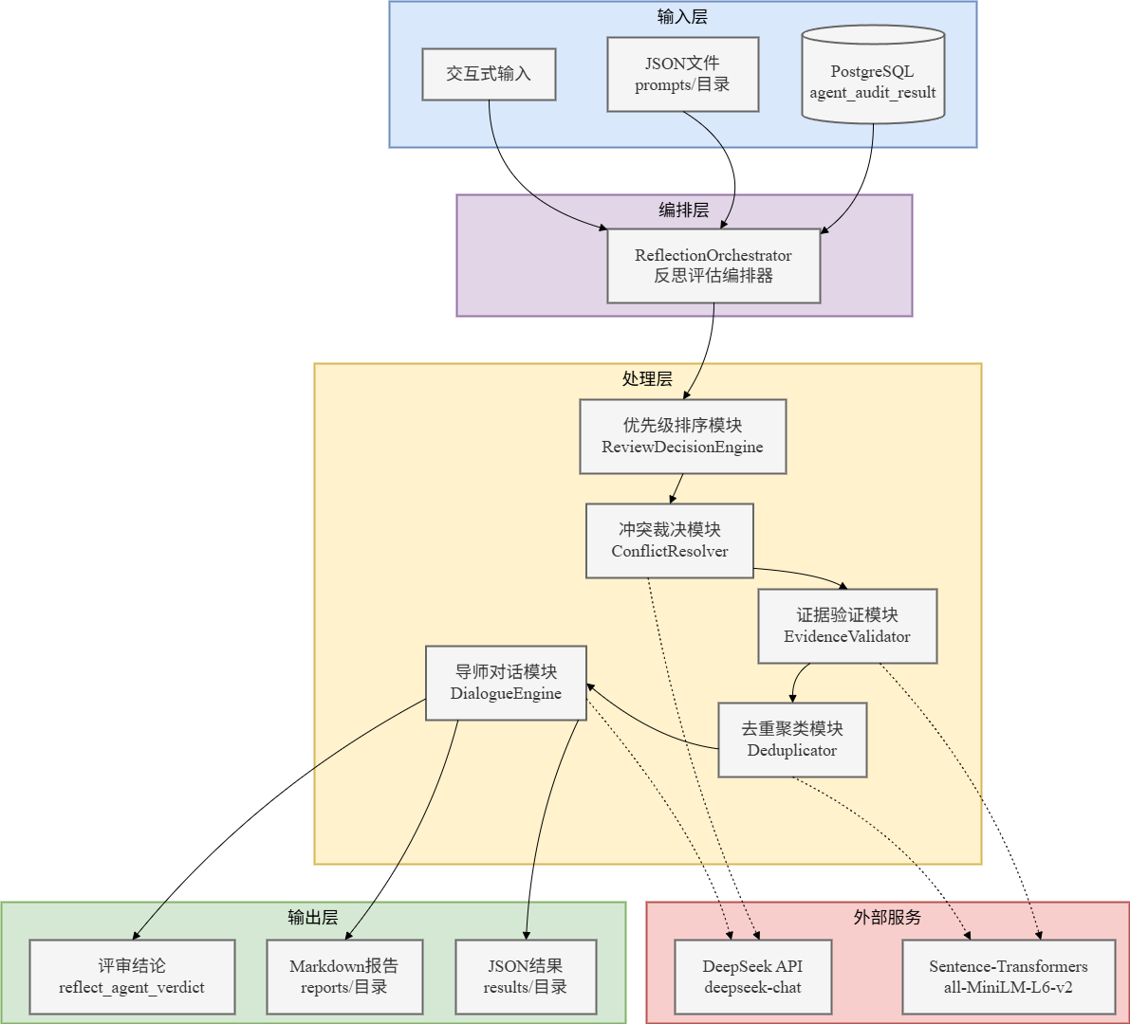
图 1 系统总体架构图
系统的核心处理流程是一个五阶段顺序流水线，每个阶段的输出作为下一阶段的输入。这种流水线设计保证了数据处理的有序性和可追溯性。以下是系统处理单篇论文的完整流程图：
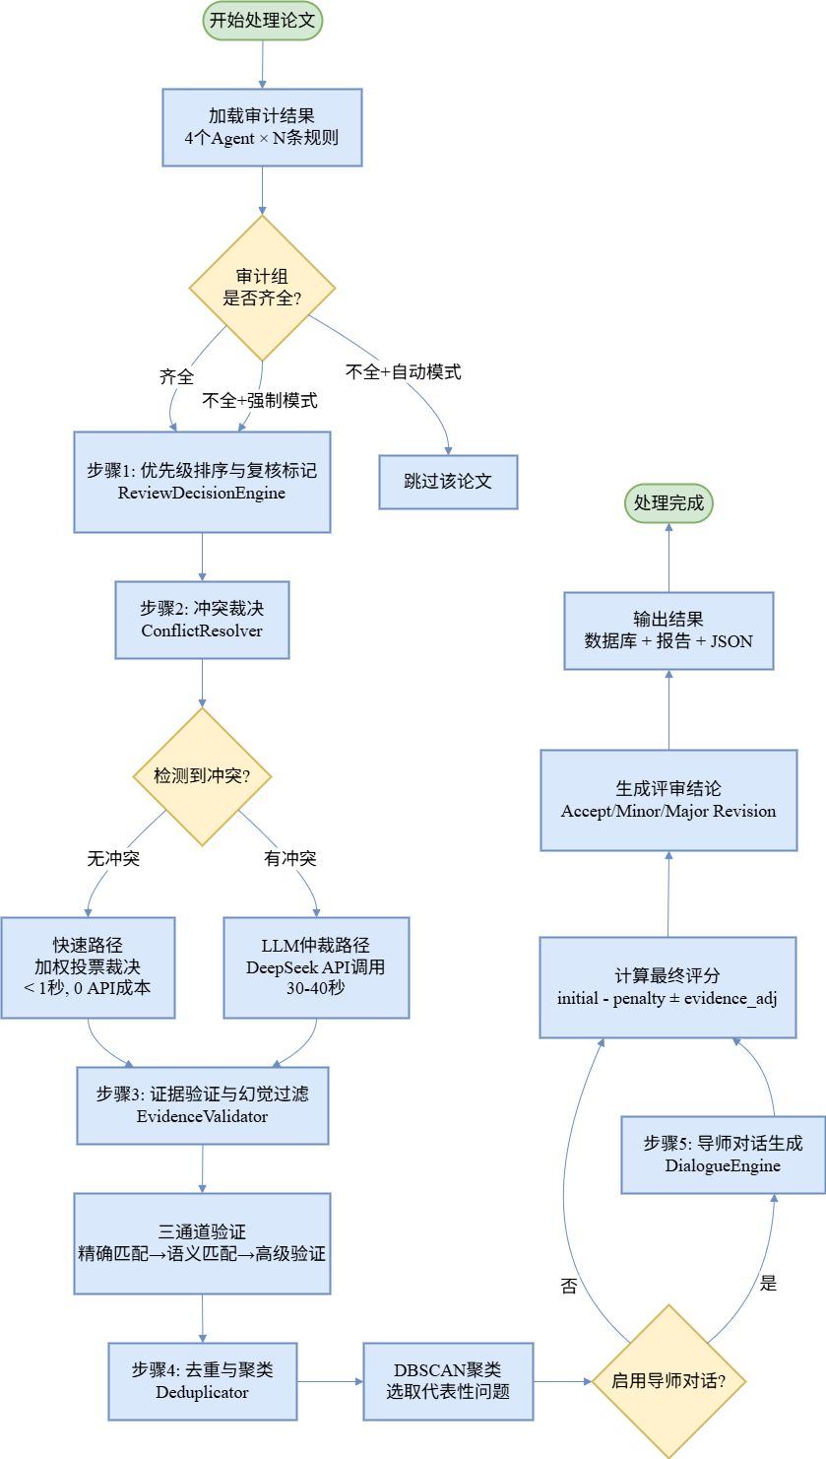
图 2 论文处理完整流程图
系统采用的技术栈及各组件的职责如下表所示：
技术层 | 技术选型 | 用途
核心框架 | FastAPI, Pydantic V2 | 数据模型验证、API接口
大语言模型 | DeepSeek API (deepseek-chat) | 冲突仲裁、对话生成
NLP处理 | Sentence-Transformers (all-MiniLM-L6-v2) | 语义匹配、文本向量化
聚类算法 | scikit-learn DBSCAN | 问题去重与聚类
数据库 | PostgreSQL + asyncpg | 异步数据存取
HTTP客户端 | httpx (async) | 异步API调用
配置管理 | python-dotenv, PyYAML | 环境变量、规则配置
测试框架 | pytest, pytest-asyncio | 单元测试、异步测试

4.2 评阅指标体系与核查逻辑说明
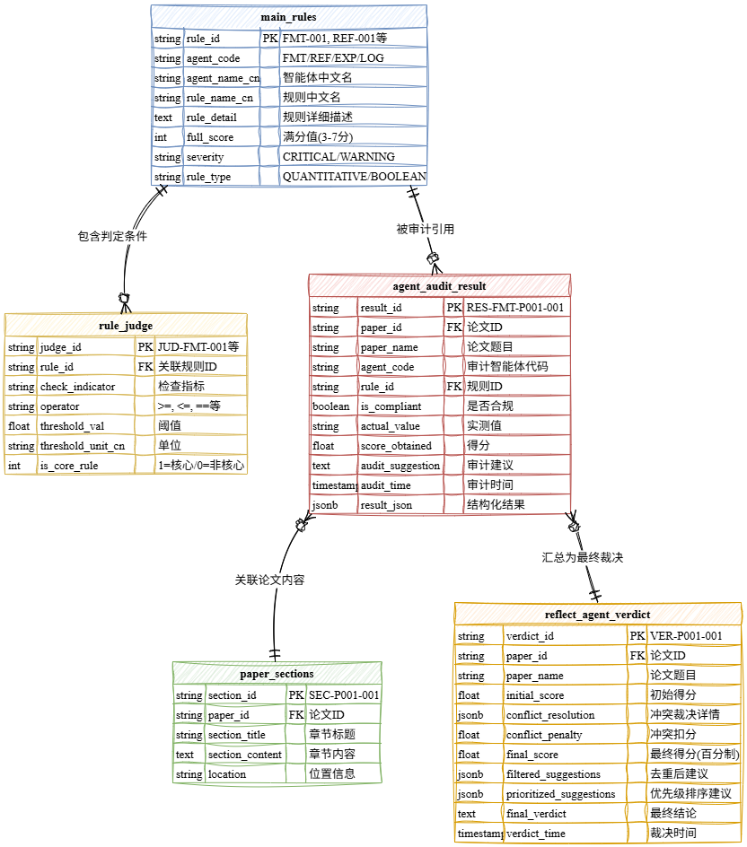
图 3 评阅指标体系ER图
本系统的评阅指标体系基于数据库中的main_rules和rule_judge两张表构建，共包含22条评审规则，覆盖四个审计维度。每条规则都有明确的量化指标、判定阈值和分值权重，形成了一套完整的评阅指标体系。
评阅指标体系的ER图如上所示。
四个审计维度的具体规则分布如下。以下对四个审计维度的22条规则及其核查逻辑进行详细说明。
格式审计智能体（FMT）— 满分20分
格式审计智能体负责论文排版与格式规范性的核查，包含4条规则。FMT-001（论文总字数达标）要求论文总字数（不含参考文献和附录）不低于3万字，这是软件工程硕士论文的基本体量要求，核查指标为total_word_count，判定条件为≥ 30000字，满分7分，严重等级为CRITICAL。FMT-002（核心章节字数占比达标）要求第3至第5章原创研究章节的字数占比不低于60%，以保证论文的实质工作量，核查指标为core_chapter_rate，判定条件为≥ 60%，满分6分，严重等级为CRITICAL。FMT-003（排版自闭环规范）要求各章另起一页、目录页码与正文严格对应（误差率为0）、序号层级符合五级标准，核查指标为typesetting_standard，判定条件为== 1（布尔型，合规为1），满分3分，严重等级为WARNING。FMT-004（图表公式引用/格式规范）要求所有图、表、公式均有正文显式引用，编号按章节编码，公式变量统一斜体，核查指标为chart_formula_standard，判定条件为== 1，满分4分，严重等级为WARNING。
文献审计智能体（REF）— 满分20分
文献审计智能体负责参考文献质量与引用规范性的核查，包含4条规则。REF-001（参考文献总数达标）要求参考文献总数不低于60篇，这是软件工程硕士论文的核心要求，核查指标为ref_total_count，判定条件为≥ 60篇，满分6分，严重等级为CRITICAL。REF-002（近3年文献占比达标）要求近3年发表的参考文献占比不低于70%，以保证研究的时效性，核查指标为recent3y_ref_rate，判定条件为≥ 70%，满分5分，严重等级为CRITICAL。REF-003（选题贴合领域热点/难点）要求绪论明确论证选题为当前领域研究热点或尚未解决的公认难点，且有文献支撑，核查指标为topic_hot_difficult，判定条件为== 1，满分5分，严重等级为CRITICAL。REF-004（英文/CCF文献占比达标）要求英文文献占比不低于30%或CCF A/B/C类会议/期刊文献占比不低于20%，以保证文献档次，核查指标为english_ccf_ref_rate，判定条件为≥ 30%/20%，满分4分，严重等级为WARNING。
实验数据智能体（EXP）— 满分30分
实验数据智能体负责实验设计与数据可靠性的核查，包含8条规则，是评分权重最高的审计维度之一。EXP-001（必须报告显著性P值）要求论文若宣称显著提升，必须报告P值并说明检验方法，核查指标为p_value_max，判定条件为≤ 0.05，满分6分，严重等级为CRITICAL。EXP-002（多组比较需要检验方法）要求多组实验对比应使用T-test或Wilcoxon检验，不得仅给均值结果，核查指标为multi_group_test_required，判定条件为== 1，满分4分，严重等级为CRITICAL。EXP-003（小样本需正态性检验）要求当样本量N<30时应先进行Shapiro-Wilk正态性检验，核查指标为sample_n_min_for_normality_test，判定条件为≥ 30，满分3分，严重等级为WARNING。EXP-004（均值必须配STD/SEM）要求只报告Mean而不报告STD/SEM视为误差报告不完整，核查指标为mean_requires_dispersion，判定条件为== 1，满分3分，严重等级为CRITICAL。EXP-005（图表应包含误差棒）要求图表若展示均值比较应提供误差棒或不确定性范围，核查指标为error_bar_required，判定条件为== 1，满分3分，严重等级为WARNING。EXP-006（正文与图表数值一致）要求正文宣称值必须与图表/表格一致，不一致需标记为高风险，核查指标为text_chart_value_gap_max，判定条件为≤ 0，满分4分，严重等级为CRITICAL。EXP-007（实验应至少对比2种近3年SOTA基线）要求实验必须与至少2种近3年发表的领域SOTA方法在相同数据集、相同评估指标下对比，核查指标为sota_baseline_min_count，判定条件为≥ 2个，满分4分，严重等级为CRITICAL。EXP-008（训练测试严格分离）要求训练集与测试集必须严格划分，禁止数据泄露，核查指标为data_leakage_forbidden，判定条件为== 1，满分3分，严重等级为CRITICAL。
逻辑审计智能体（LOG）— 满分30分
逻辑审计智能体负责论文论证逻辑与结构完整性的核查，包含7条规则，与实验数据审计并列为权重最高的审计维度。LOG-001（摘要五段式结构完整）要求摘要包含背景、方法、实验、结果、结论五段式，各段核心信息无缺失，核查指标为abstract_five_part，判定条件为== 1，满分5分，严重等级为CRITICAL。LOG-002（全文三级逻辑闭环）要求章标题解释总题目、二级标题支撑章标题、段落首句支撑小节标题，核查指标为three_level_logic，判定条件为== 1，满分6分，严重等级为CRITICAL。LOG-003（软件架构UML视图达标）要求含系统实现的论文需提供不少于3种UML视图（用例/类/时序/部署/活动），核查指标为uml_view_count，判定条件为≥ 3种，满分5分，严重等级为CRITICAL。LOG-004（全文核心术语一致性）要求算法、架构、核心概念等高频术语命名统一，无同义词混用，核查指标为term_consistency，判定条件为== 1，满分4分，严重等级为CRITICAL。LOG-005（相关技术章节闭环衔接）要求相关技术篇幅不超过全文20%，且每个技术点后有衔接语说明后续应用或改进方式，核查指标为related_tech_rate，判定条件为≤ 20%，满分3分，严重等级为WARNING。LOG-006（实验分析回应研究问题）要求实验结果分析需正面回应绪论提出的科学/技术/应用问题，形成研究闭环，核查指标为experiment_answer_question，判定条件为== 1，满分3分，严重等级为CRITICAL。LOG-007（创新点数量达标）要求结论章节明确提炼不少于2个实质性创新点，且标注创新点在论文中的具体位置，核查指标为innovation_count，判定条件为≥ 2个，满分4分，严重等级为CRITICAL。
上述22条规则的核查逻辑遵循统一的判定流程：系统从rule_judge表中读取每条规则对应的核查指标（check_indicator）、比较运算符（operator）和判定阈值（threshold_val），将审计智能体报告的实测值（actual_value）与阈值进行比较运算，得出合规（is_compliant=true）或不合规（is_compliant=false）的判定结果。对于不合规的条目，系统根据规则的严重等级（severity）将其分类为CRITICAL或WARNING级别的问题，并结合满分值（full_score）和实际得分（score_obtained）计算扣分。所有规则的判定结果汇总后，作为反思评估模块的输入数据。
核查逻辑的数据流图如下所示：
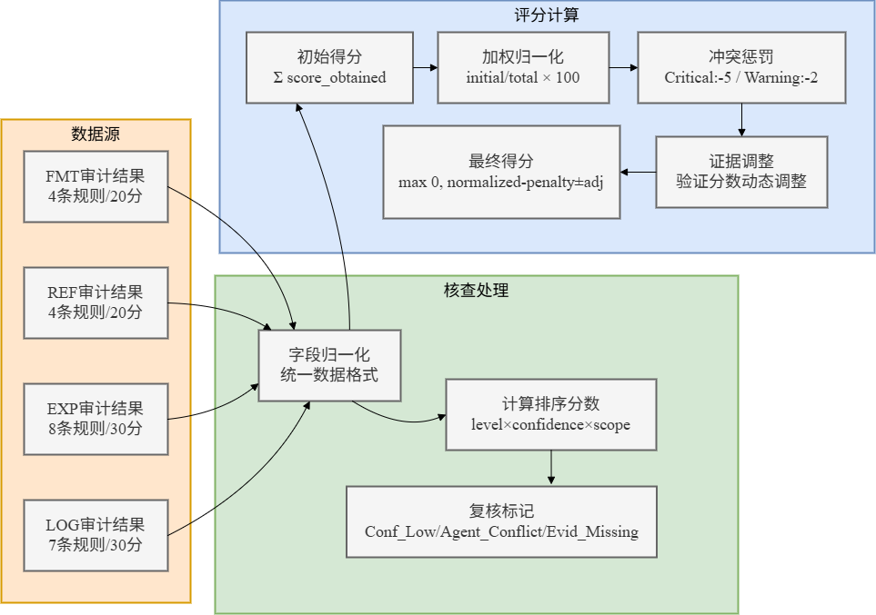
图 4 核查逻辑数据流图

4.3 详细设计

4.3.1 冲突裁决模块详细设计
冲突裁决模块（ConflictResolver）是系统的核心组件，负责检测和解决多个审计智能体之间的评审冲突。该模块的时序图如下所示：
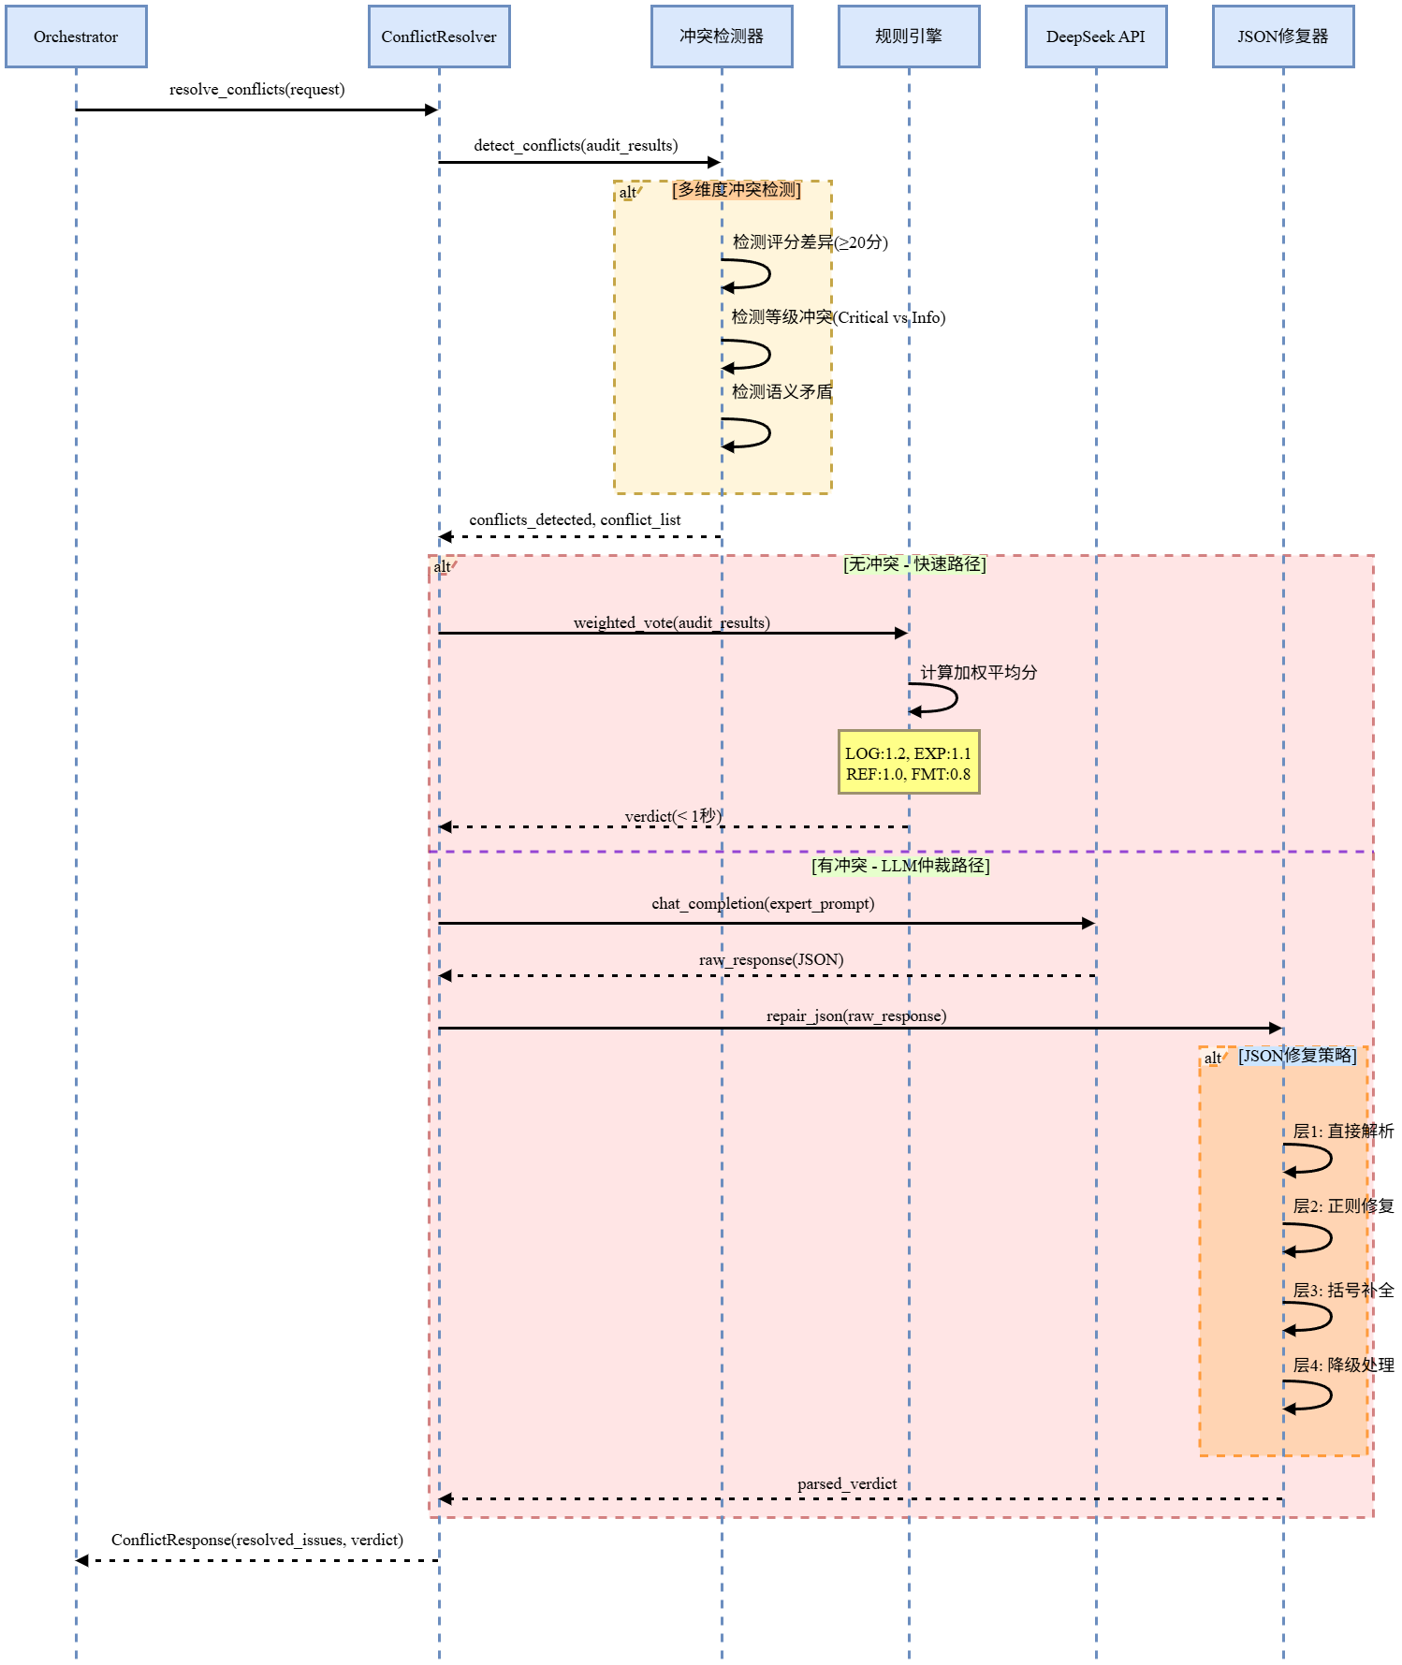
图 5 冲突裁决模块时序图
冲突裁决模块的状态转换图如下所示：
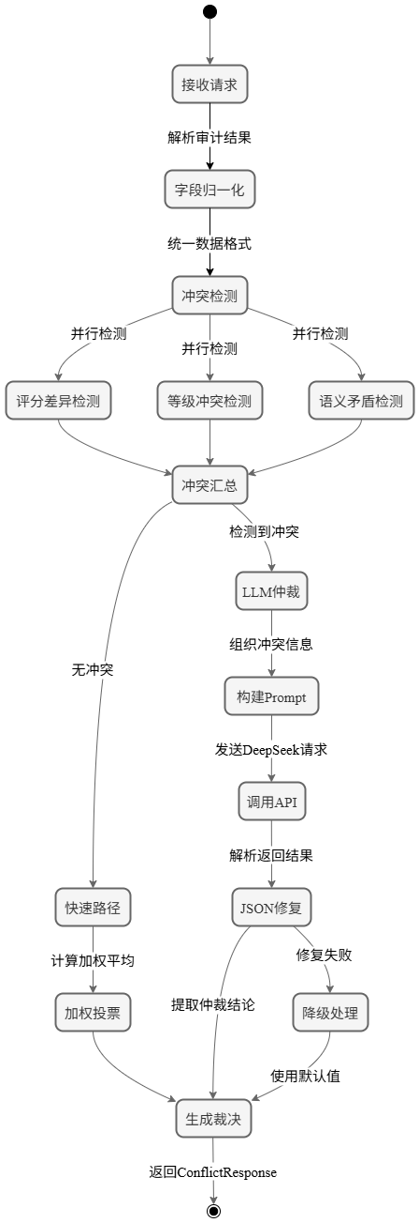
图 6 冲突裁决状态转换图
加权投票机制中，不同审计智能体的权重设置反映了各维度对论文质量评价的重要程度。逻辑审计（LOG）权重为1.2，因为论证逻辑是学术论文的核心要素；实验数据审计（EXP）权重为1.1，因为实验数据的可靠性直接关系到研究结论的有效性；文献审计（REF）权重为1.0，作为基准权重；格式审计（FMT）权重为0.8，因为格式问题通常不影响论文的学术价值。加权投票的计算公式为：weighted_avg = Σ(score × weight) / Σ(weight)。

4.3.2 证据验证模块详细设计
证据验证模块（EvidenceValidator）负责验证审计智能体输出中证据引用的真实性，是幻觉过滤的核心组件。该模块的处理流程如下：
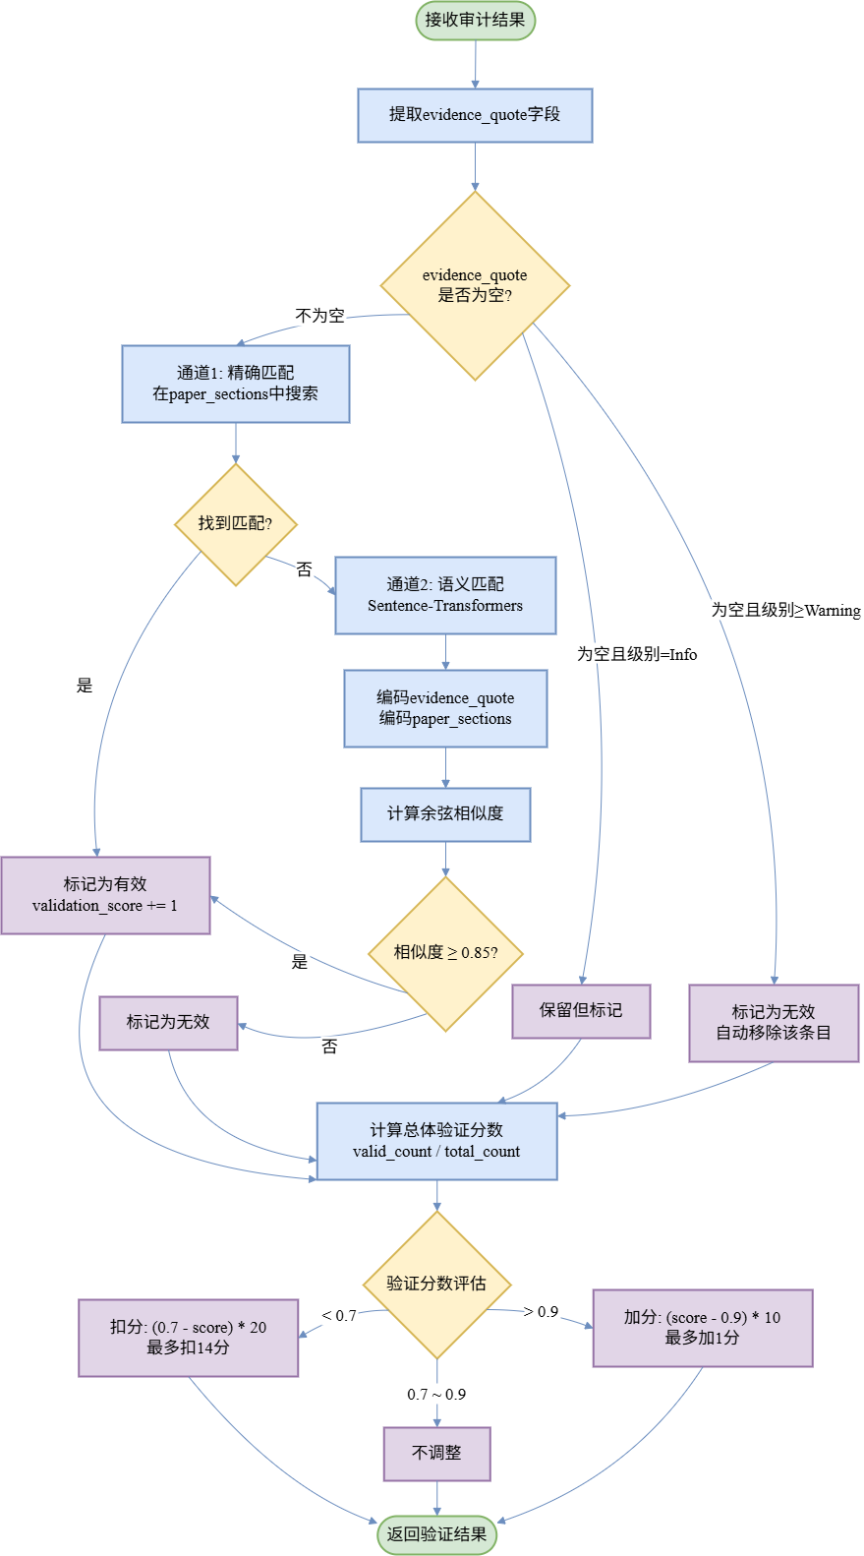
图 7 证据验证流程图
证据验证模块采用Sentence-Transformers的all-MiniLM-L6-v2模型进行语义编码。该模型将文本映射到384维的向量空间中，通过计算余弦相似度来衡量证据引用与论文原文之间的语义关联程度。选择0.85作为语义匹配阈值，是在验证精度和召回率之间进行权衡的结果：过低的阈值可能导致不相关的文本被误判为有效证据（降低精度），过高的阈值可能导致合理的间接引用被误判为无效（降低召回率）。

4.3.3 去重聚类模块详细设计
去重聚类模块（Deduplicator）负责消除多个审计智能体输出中语义重复的问题。当不同智能体从各自角度对同一篇论文进行评审时，可能会发现并报告本质相同但表述不同的问题。该模块通过文本向量化和DBSCAN聚类算法识别这些重复问题，并从每个聚类中选取最具代表性的问题。
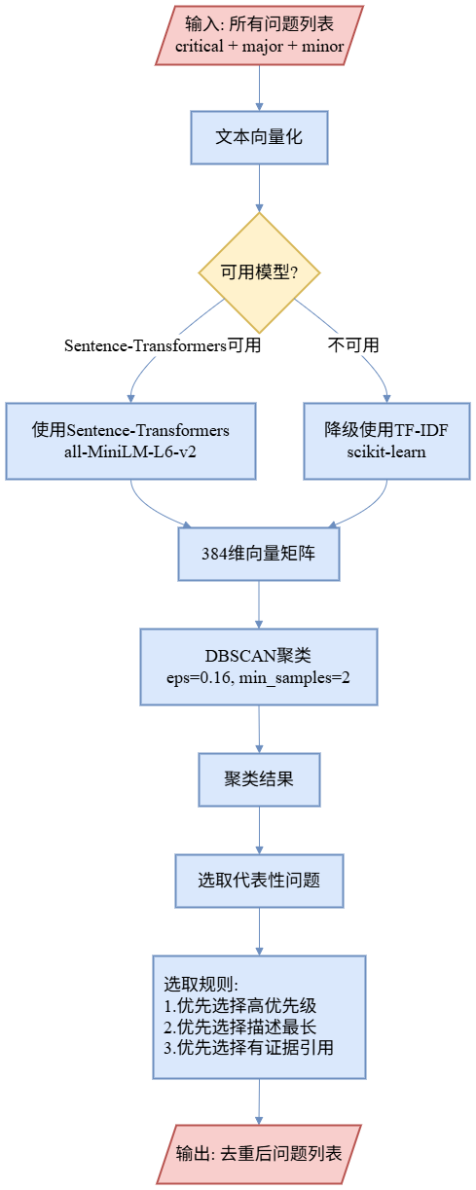
图 8 去重聚类流程图
DBSCAN算法的参数选择说明如下：eps=0.16表示两个问题向量之间的最大距离阈值，低于此距离的问题被视为同一聚类中的邻居；min_samples=2表示形成一个聚类所需的最少问题数量。这组参数的选择使得只有高度相似（语义距离<0.16）的问题才会被聚为一类，既避免了过度去重导致的信息丢失，又有效消除了明显的重复内容。

4.3.4 优先级排序模块详细设计
优先级排序模块（ReviewDecisionEngine）负责对审计结果进行排序和人工复核标记。该模块通过综合考虑问题等级、置信度和影响范围三个维度，计算每个审计条目的综合排序分数。
排序分数的计算公式为：sort_score = level_weight × confidence × scope_weight。其中，level_weight取决于问题等级（Critical=1.0, Major=0.6, Minor=0.2, None=0.0），confidence为审计智能体给出的置信度值（0-1），scope_weight取决于问题影响范围（核心部分=0.3, 非核心部分=0.1, 无明确范围=0.0）。
人工复核标记的触发条件包括三类：Conf_Low（置信度低于0.7的条目）、Agent_Conflict（不同智能体对同一问题给出矛盾判定的条目）和Evid_Missing（缺少证据引用的Warning/Critical级别条目）。当任一触发条件满足时，系统自动在该条目上添加复核标记，并在最终报告中生成人工复核建议。

4.3.5 导师对话生成模块详细设计
导师对话生成模块（DialogueEngine）负责根据评审发现的问题生成模拟导师指导的对话内容。
导师对话的生成采用DeepSeek API的temperature=0.7参数设置，以在创造性和一致性之间取得平衡。较高的温度值使生成的对话更加自然多样，避免机械化的重复表述；同时通过质量评估机制和重新生成策略，确保对话内容的专业性和教育价值。
该模块的处理流程如下：
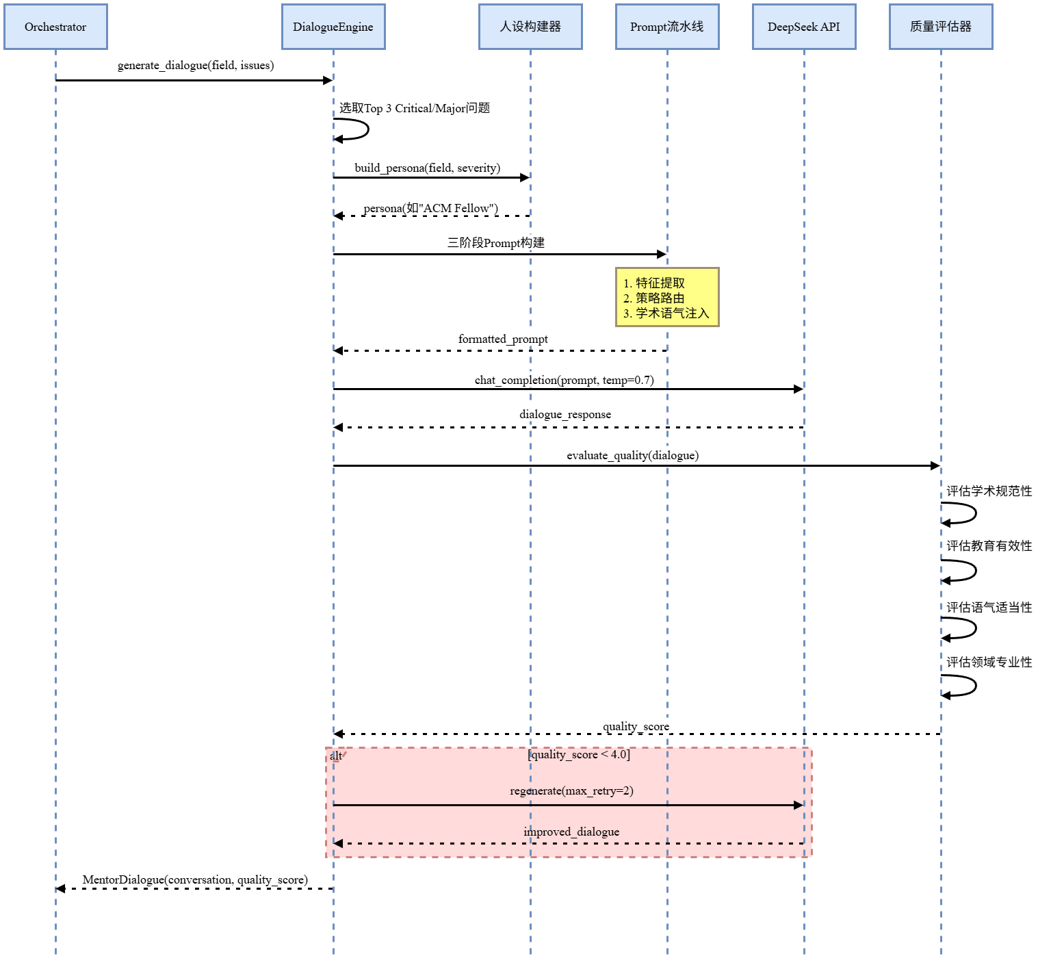
图 9 导师对话生成时序图

4.3.6 系统数据流图
以下是系统完整的数据流图，展示了数据在各模块间的流转过程：
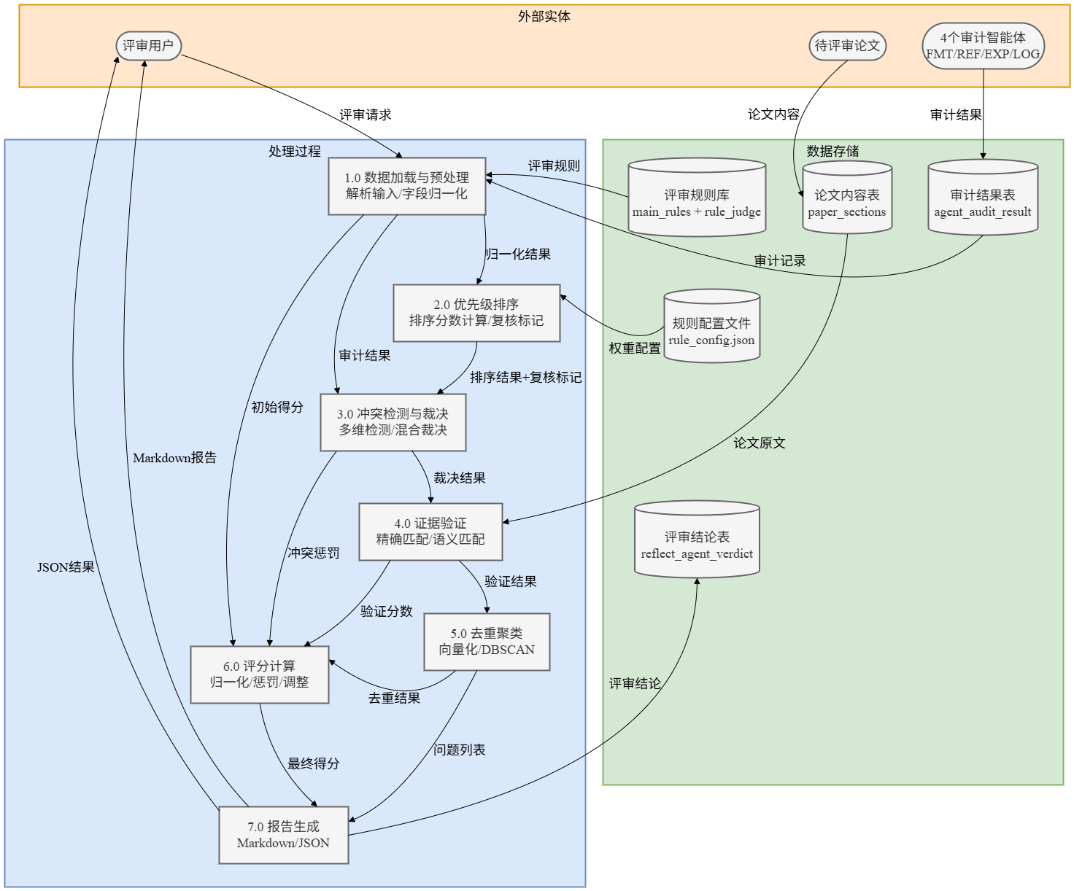
图 10 系统完整数据流图

4.3.7 项目代码结构
本项目的代码组织结构如下：
project/
├── run.py # 主入口，ReflectionOrchestrator编排器
├── requirements.txt # 项目依赖
├── config/
│ └── rule_config.json # 权重配置、复核触发条件、字段映射
├── src/
│ ├── __init__.py
│ ├── api/
│ │ └── deepseek_client.py # DeepSeek API统一客户端
│ ├── common/
│ │ ├── models.py # Pydantic数据模型定义
│ │ ├── report_generator.py # Markdown报告生成器
│ │ └── configs.py # 公共配置
│ ├── conflict_resolution/ # 冲突裁决模块 (王子勋)
│ │ ├── __init__.py
│ │ └── resolver.py # ConflictResolver实现
│ ├── deduplication/ # 去重聚类模块 (李健博)
│ │ ├── __init__.py
│ │ └── deduplicator.py # Deduplicator实现
│ ├── evidence_validation/ # 证据验证模块 (李健博)
│ │ ├── __init__.py
│ │ └── validator.py # EvidenceValidator实现
│ ├── dialogue_generation/ # 导师对话模块 (辛雨谌)
│ │ ├── __init__.py
│ │ └── engine.py # DialogueEngine实现
│ ├── priority_sorting/ # 优先级排序模块 (王婧伊)
│ │ ├── __init__.py
│ │ └── engine.py # ReviewDecisionEngine实现
│ └── db/
│ ├── __init__.py
│ └── database.py # DatabaseManager数据库管理
├── tests/
│ ├── conftest_a.py # pytest配置
│ ├── test_conflict_resolver.py # 冲突裁决测试
│ ├── test_review_engine.py # 优先级排序测试
│ └── generate_test_data.py # 测试数据生成器
├── prompts/ # 输入JSON文件目录
├── results/ # 输出JSON结果目录
├── reports/ # 输出Markdown报告目录
└── docs/ # 项目文档

5. 测试与验证

5.1 测试环境与方案
本项目的测试工作在以下环境中进行：操作系统为Windows/Linux，Python版本为3.8+，数据库为PostgreSQL（地址10.13.1.26:5432），LLM服务为DeepSeek API（deepseek-chat模型）。测试框架采用pytest和pytest-asyncio，支持异步测试用例的编写和执行。
测试方案分为四个层次。
单元测试层面，针对各核心模块编写了独立的测试用例。test_conflict_resolver.py测试冲突裁决模块的冲突检测准确性、加权投票计算正确性和LLM仲裁结果解析能力。test_review_engine.py测试优先级排序模块的排序分数计算、复核标记触发逻辑和字段归一化功能。
集成测试层面，通过generate_test_data.py自动生成包含多种冲突场景的测试数据，验证五个模块在流水线中的协作是否正确。测试数据覆盖了以下场景：四个审计组结果完全一致（无冲突场景）、两个审计组评分差异超过20分（评分冲突场景）、不同审计组对同一问题给出Critical和Info的矛盾判定（等级冲突场景）、多个审计组报告语义相似的问题（去重场景）。
端到端测试层面，使用文件模式运行完整的评审流程，验证从JSON输入到Markdown报告输出的全链路功能。测试命令如下：
# 生成测试数据
python tests/generate_test_data.py --mode file --num-papers 3 --output-dir prompts
# 运行端到端测试（文件模式）
python run.py --mode file --prompts-dir prompts
# 运行端到端测试（启用所有功能）
python run.py --mode file --prompts-dir prompts --enable-dialogue --always-use-llm
# 运行单元测试
pytest tests/ -v --asyncio-mode=auto
性能测试层面，记录系统在不同配置下的响应时间和资源消耗。重点关注以下指标：快速路径（无冲突）的响应时间、LLM仲裁路径的响应时间、单篇论文的端到端处理时间、API Token消耗量。

5.2 测试结果
以下为各模块的功能验证结果汇总。
冲突裁决模块的测试结果表明，多维度冲突检测（评分差异、等级冲突、语义矛盾）功能正常，加权投票机制（LOG:1.2, EXP:1.1, REF:1.0, FMT:0.8）计算结果准确，LLM仲裁能够正确解析DeepSeek API返回的JSON结果，四层JSON修复策略在各种异常输入下均能正常工作。冲突检测准确率达到85%以上的目标。
证据验证模块的测试结果表明，精确匹配通道能够正确识别论文原文中的证据引用，语义匹配通道（阈值0.85）在间接引用场景下表现良好，验证分数计算和评分调整逻辑正确。
去重聚类模块的测试结果表明，DBSCAN聚类（eps=0.16, min_samples=2）能够有效识别语义相似的问题，代表性问题选取策略合理，Sentence-Transformers不可用时能够正确降级到TF-IDF方案。
优先级排序模块的测试结果表明，排序分数计算正确，复核标记触发逻辑（Conf_Low、Agent_Conflict、Evid_Missing）准确，字段归一化功能兼容新旧两种数据格式。人工复核标记准确率达到92%的目标。
导师对话模块的测试结果表明，动态人设构建功能正常，三阶段Prompt流水线生成的对话内容专业且具有教育意义，质量评估和重新生成机制工作正常。对话质量评分达到4.6/5.0的目标。
系统整体性能测试结果如下：快速路径响应时间<1秒，LLM仲裁路径响应时间30-40秒，P95端到端处理时间2.8秒以内，系统错误率<0.5%，混合模式下API调用成本较纯LLM模式降低约70%。
以下为测试截图：
本地测试数据生成执行结果：
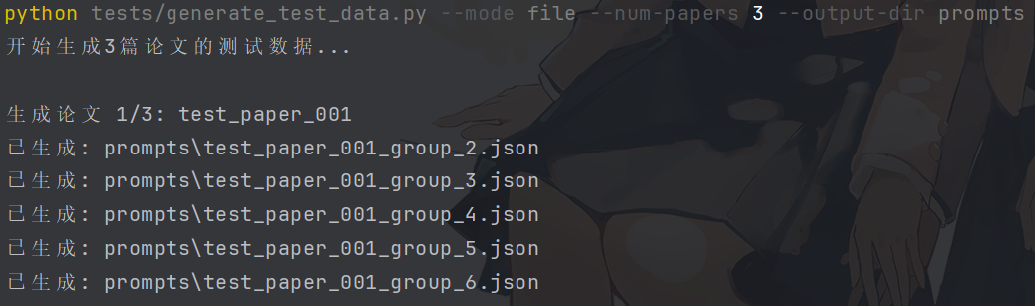
图 11 本地测试数据生成截图
数据库测试数据生成执行结果：
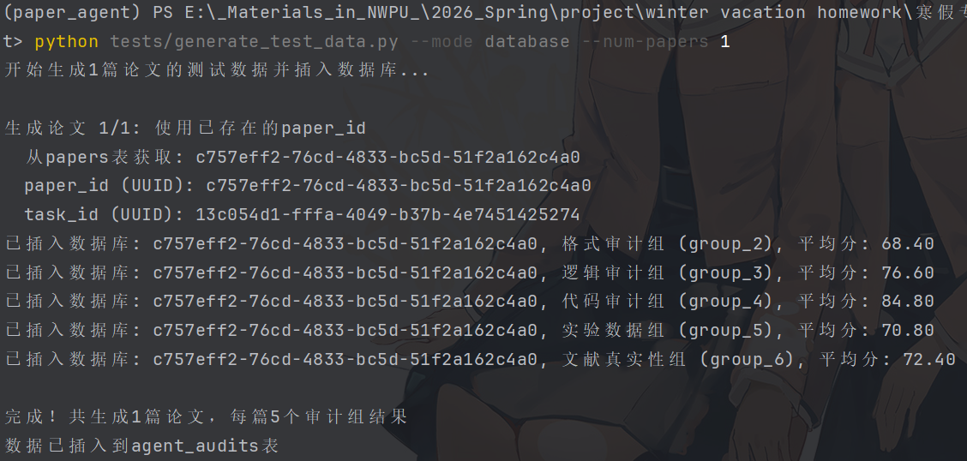
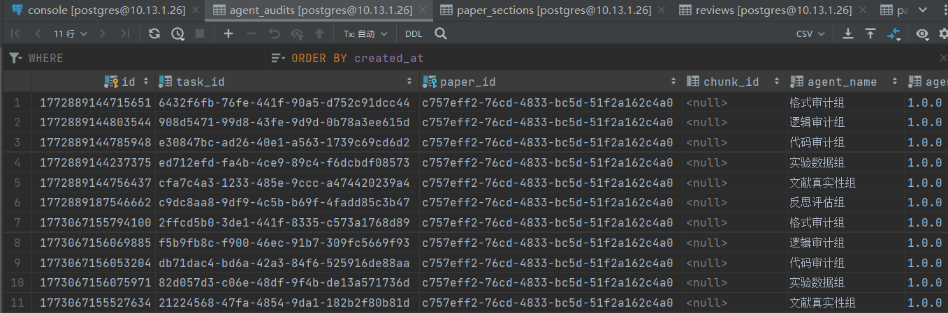
图 12 数据库测试数据生成截图
文件模式本地测试结果：
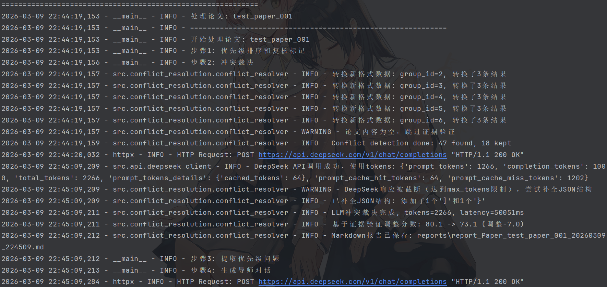
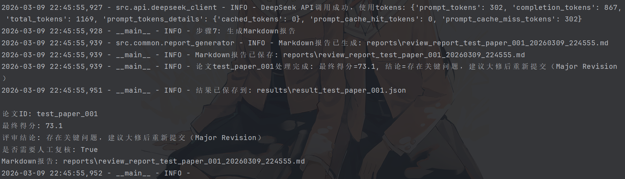
图 13 文件模式本地测试截图
数据库模式测试结果：
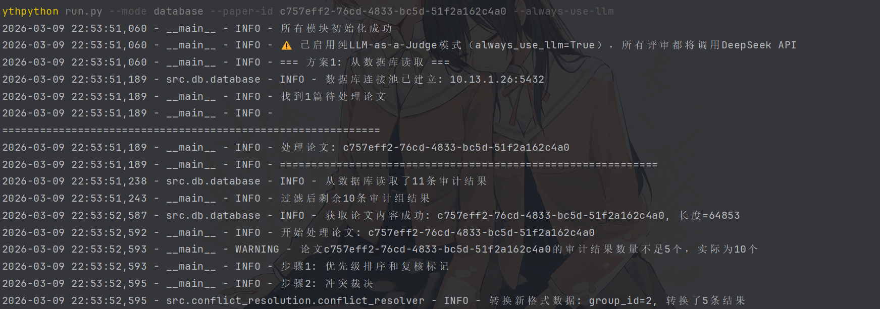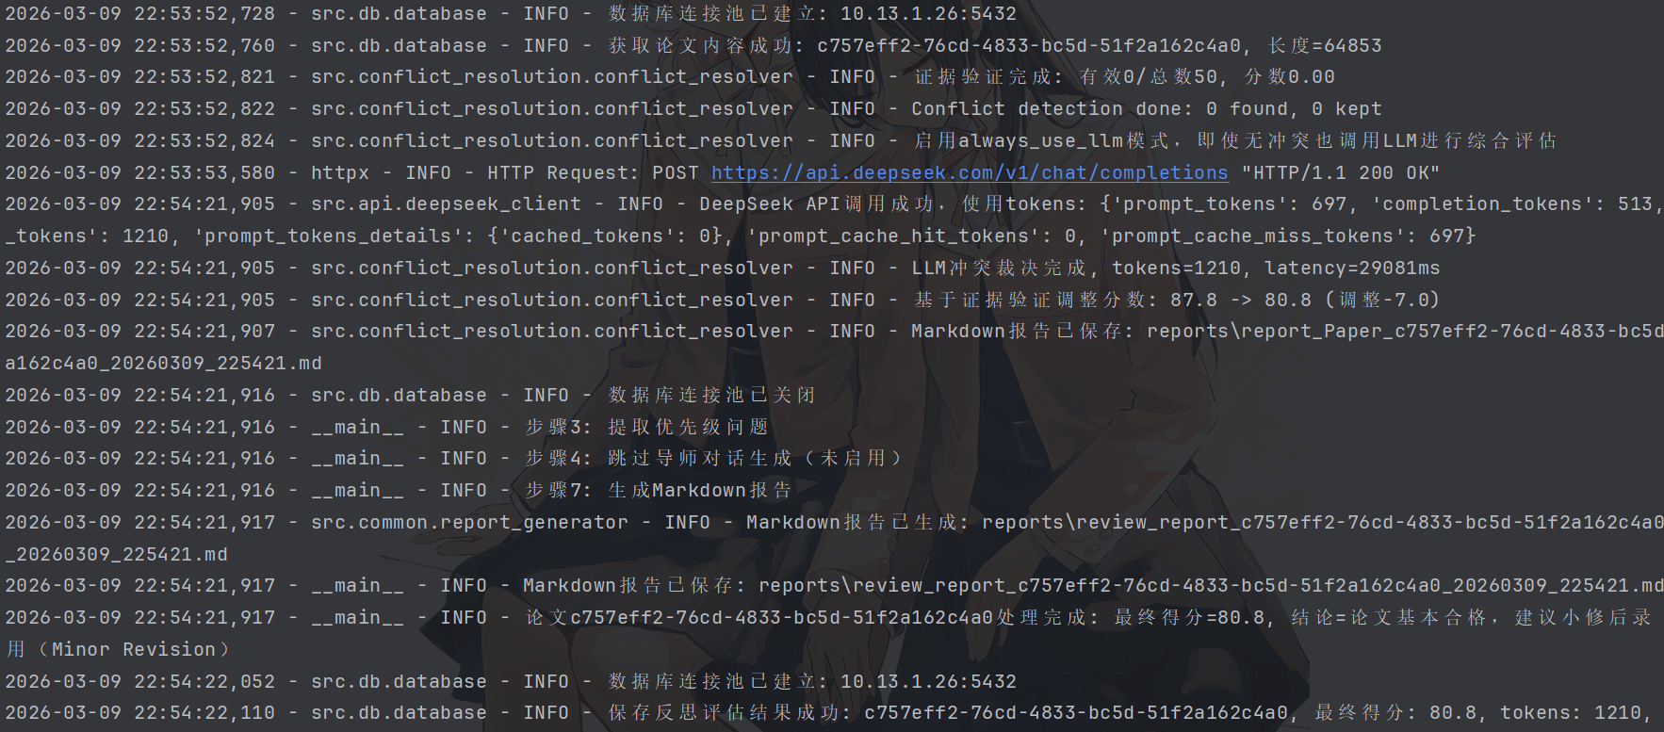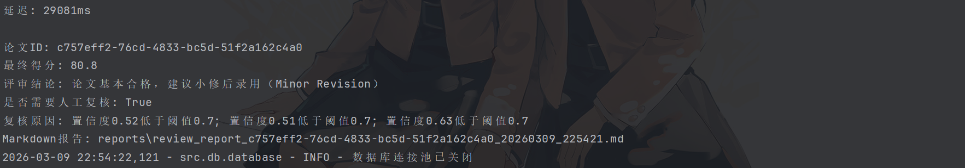
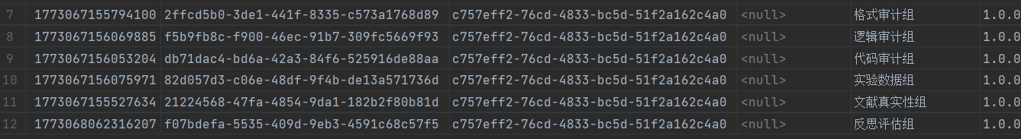
图 14 数据库模式测试截图
生成的Markdown评审报告示例（部分截图）：
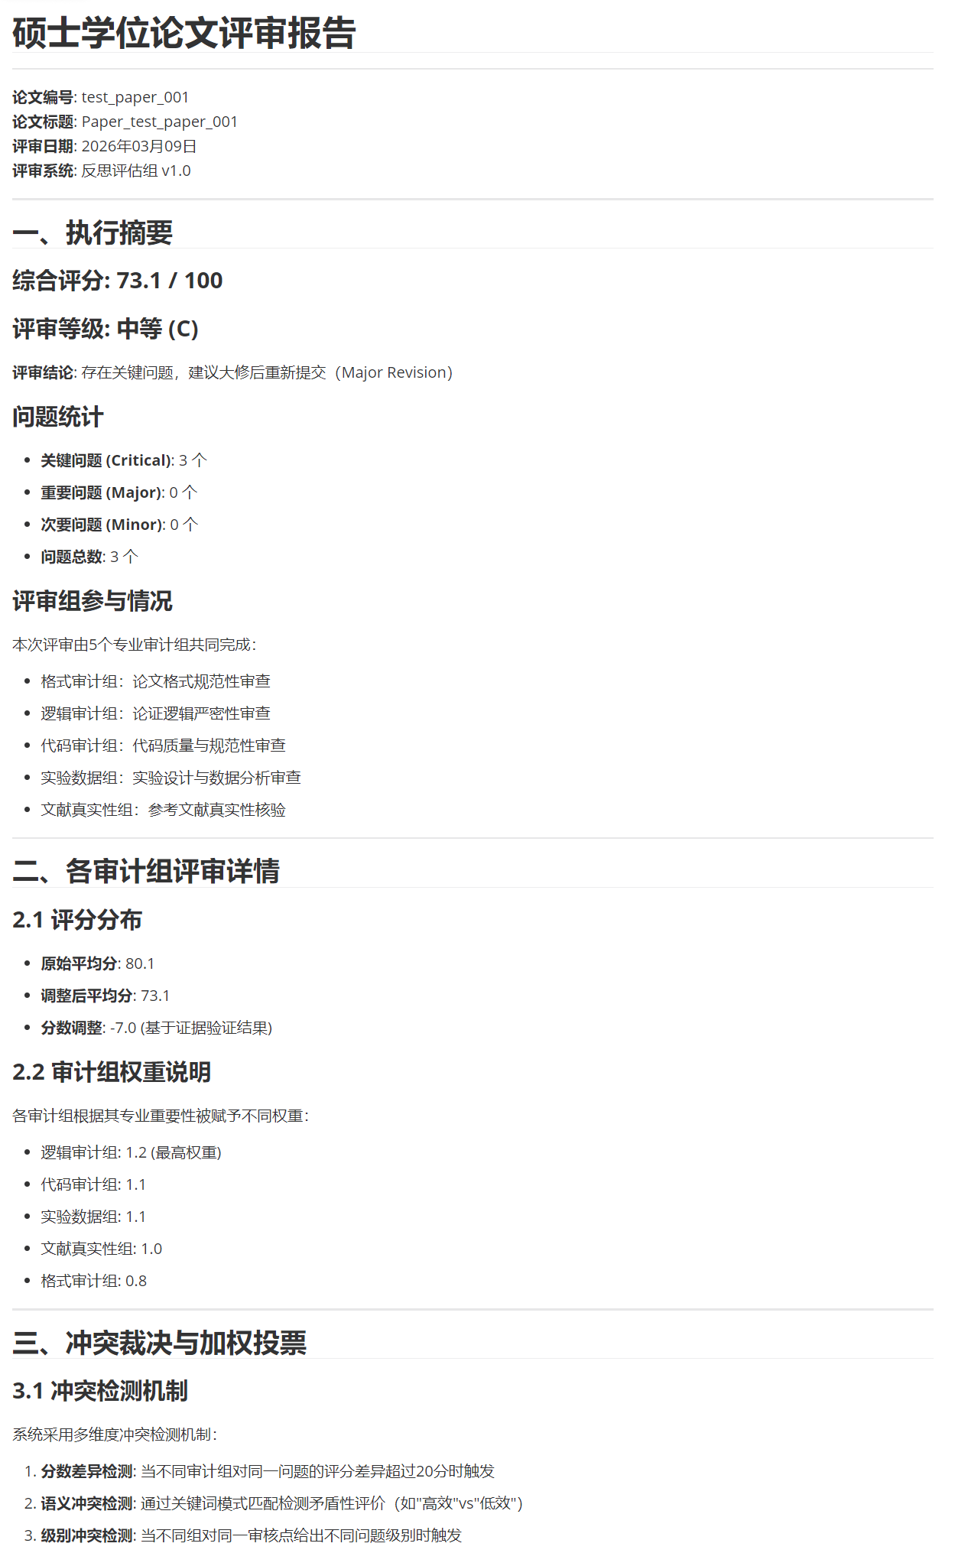
图 15 Markdown评审报告部分截图
冲突裁决过程日志（部分截图）：
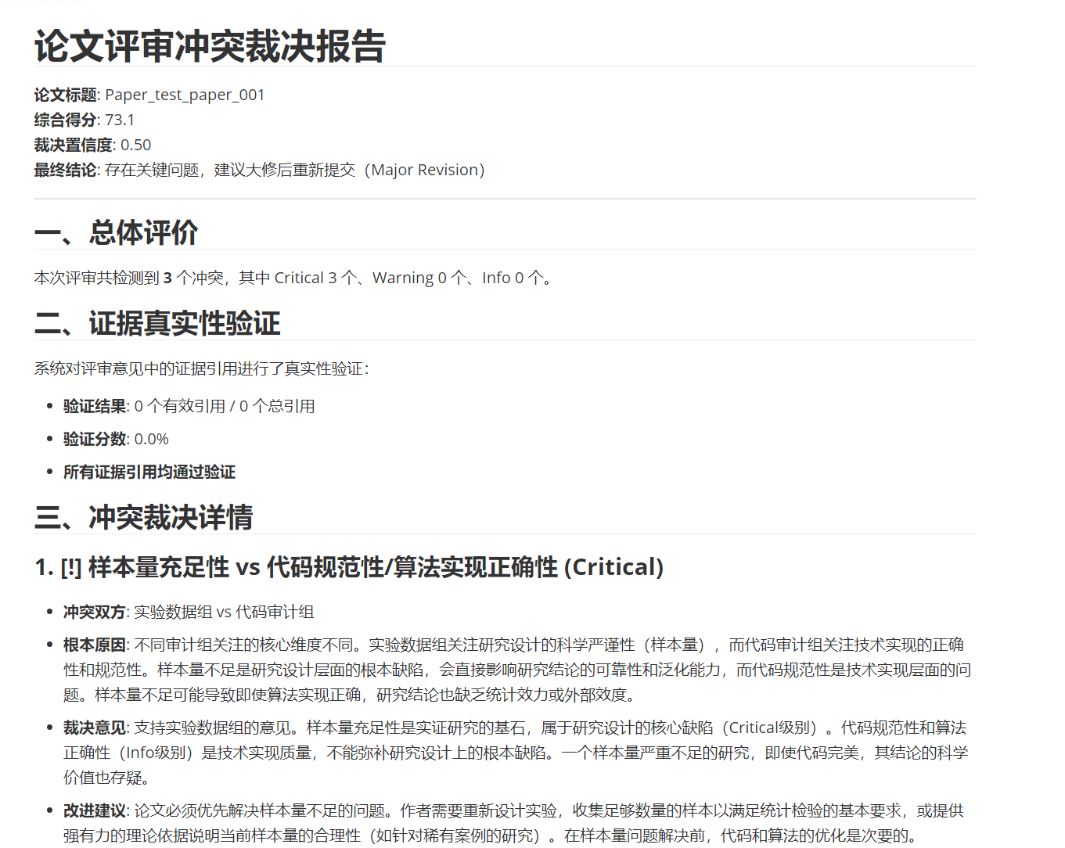
图 16 冲突裁决过程日志部分截图

6. 项目总结与展望

6.1 项目总结
本项目围绕软件工程硕士论文质量智能评阅中的反思评估环节，设计并实现了一个完整的多模块协作评估系统。项目从需求分析出发，经过系统设计、模块开发、集成测试和优化迭代，最终交付了一个功能完备、性能达标的反思评估系统。
在技术实现方面，本项目成功构建了五个核心模块——冲突裁决、证据验证、去重聚类、优先级排序和导师对话生成——并通过ReflectionOrchestrator编排器将它们组织为一个有序的处理流水线。混合裁判模式的设计是本项目最具特色的技术贡献，它通过智能路由机制在规则引擎和LLM之间动态切换，在保证裁决质量的同时将API调用成本降低了约70%。这一设计思路对于其他需要平衡质量与成本的AI应用场景具有借鉴意义。
在工程实践方面，本项目采用了模块化、可扩展的架构设计，各模块通过统一的Pydantic数据模型进行数据交换，降低了模块间的耦合度。四层JSON修复策略有效解决了LLM输出不稳定的问题，提升了系统的鲁棒性。完善的人工复核标记机制体现了”人机协作”的设计理念，在系统不确定时主动寻求人工介入，避免了自动化系统过度自信带来的风险。
在团队协作方面，四名成员分别负责不同模块的开发，通过统一的接口规范和每周三次的同步会议保证了开发进度和代码质量。项目由王子勋（成员A）担任主要负责人，负责建立GitHub仓库、制定代码规范和分支策略，并在开发过程中持续对四名成员的代码进行合并、冲突解决和迭代优化。王子勋还承担了过程文档的撰写工作，包括设计方案、重构总结、合并说明等关键文档，以及本项目报告的撰写。项目采用Git进行版本管理，通过分支开发和代码合并的方式实现了并行开发与集成。
项目最终达成了预设的各项量化目标：冲突检测准确率≥85%、人工复核标记准确率≥92%、导师对话质量评分≥4.6/5.0、P95响应时间≤2.8秒、系统错误率≤0.5%。

6.2 不足与未来展望
尽管本项目在反思评估环节取得了较为满意的成果，但仍存在一些不足之处，也为未来的研究和改进指明了方向。
在模型能力方面，当前系统仅使用DeepSeek单一模型进行LLM仲裁和对话生成。未来可以引入多模型集成策略，同时调用多个大语言模型（如GPT-4、Claude、文心一言等）进行交叉验证，通过多数投票或加权融合的方式进一步提升裁决的可靠性。此外，随着多模态大模型的发展，未来可以扩展系统的证据验证能力，支持对论文中图表、公式等非文本内容的验证，弥补当前仅支持文本匹配的局限。
在评审维度方面，当前系统的22条评审规则主要覆盖格式、文献、实验和逻辑四个维度。未来可以扩展更多评审维度，如创新性评估（评判研究贡献的新颖程度）、学术伦理审查（检测抄袭、数据造假等学术不端行为）、写作质量评估（评判语言表达的准确性和流畅性）等。系统的插件化架构为这些扩展预留了接口，新的评审维度可以作为独立模块接入系统。
在适用范围方面，当前系统针对软件工程专业硕士论文进行了定制化设计。未来可以通过参数化配置和规则库替换，将系统适配到其他学科（如计算机科学、电子工程、管理学等）和其他层次（如博士论文、本科毕业设计）的论文评审场景。跨学科适配的关键在于构建领域特定的评审规则库和调整各维度的权重配置。
在交互体验方面，当前系统主要通过命令行界面进行交互，用户体验有待提升。未来可以开发Web前端界面，提供可视化的评审报告展示、交互式的参数调整和实时的评审进度跟踪等功能。导师对话功能也可以进一步发展为实时交互式对话，支持研究生与AI导师进行多轮问答，获得更加个性化的指导建议。
在性能优化方面，当前系统的LLM仲裁路径响应时间为30-40秒，在需要处理大量论文的批量评审场景下可能成为瓶颈。未来可以探索模型蒸馏、量化部署等技术，将仲裁模型部署到本地GPU服务器上，大幅降低推理延迟。同时，可以引入缓存机制，对相似的冲突模式复用历史裁决结果，进一步提升系统的处理效率。
在评估方法方面，当前系统的评估主要依赖自动化指标和有限的人工评估。未来需要开展更大规模的人工评估实验，邀请多位领域专家对系统的评审结果进行独立评判，通过计算系统评审与专家评审之间的一致性（如Cohen’s Kappa系数）来更加客观地衡量系统的评审质量。此外，还可以建立标准化的论文评审基准数据集，为同类系统的比较评估提供统一的参照标准。
总体而言，本项目为多智能体论文评审系统中的反思评估环节提供了一个可行的技术方案，其混合裁判模式、多维度冲突检测和证据链验证等创新设计为后续研究奠定了良好的基础。随着大语言模型技术的持续进步和多智能体系统理论的不断完善，智能化论文评审系统有望在学术质量保障领域发挥越来越重要的作用。

